Sklep Bee.pl z Odznaką Dobrych Cen 2023
Sklep internetowy z wyselekcjonowanymi produktami spożywczymi i dla domu Bee.pl otrzymał Odznakę Dobrych Cen Dealavo 2023.

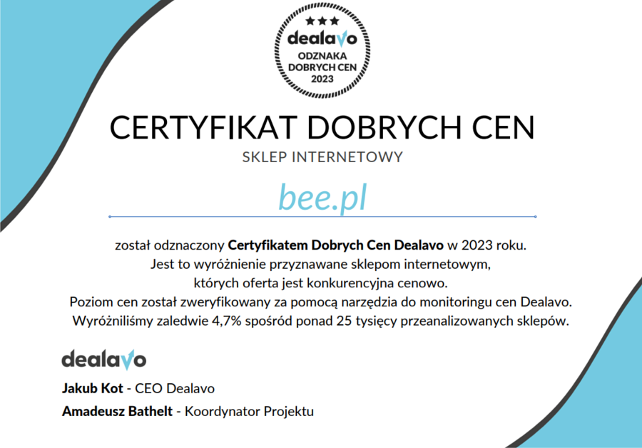
Zajmująca się rozwiązaniami do analityki e-commerce spółka Dealavo, wyróżniła sklepy oferujące klientom wyjątkowo korzystne ceny. Aby otrzymać odznakę, sklep musi wykazać się cenami niższymi niż średnia rynkowa dla przynajmniej 70% analizowanego asortymentu.
Odznaka jest przyznawana raz do roku. W 2023 roku wyróżnienie zdobyło około tysiąca (4,7%) spośród ponad 25 tysięcy przeanalizowanych sklepów ze wszystkich najważniejszych branż, m.in. elektroniki, artykułów biurowych, domu i wnętrza, hobby czy sportu i rekreacji.
“Cieszymy się z certyfikatu, jednak najważniejsze jest to, że to klienci i rynek e-grocery postrzegają sklep Bee.pl jako atrakcyjny cenowo. Potwierdza to fakt, że w 2023 roku jesteśmy nadal na fali wzrostów przychodów, choć nie są one tak duże jak wcześniej. Jednak pamiętajmy, że koszty operacyjne rosną, a mają duży wpływ na ostateczną cenę produktu. Lipiec rozpoczęliśmy z ponad 25% wzrostem przychodów rok do roku. Przyznanie certyfikatu potwierdza, że znamy się na pozycjonowaniu cenowym oraz sprawnie radzimy sobie w trudnej sytuacji gospodarczej, negocjując odpowiednie rabaty dla naszych klientów u dostawców i producentów” - mówi Sławomir Siergiejczyk - dyrektor handlowy Bee.pl.
Pozycjonowanie cenowe jest określane przez Dealavo na podstawie porównania cen sklepów oferujących dany artykuł. Sławomir Siergiejczyk podkreśla, że choć cena produktu jest ważnym elementem dla każdego konsumenta, a Polacy zazwyczaj kupują w promocjach, to jednak nie tylko to się liczy.
“Oczywiście rola ceny zawsze była istotna w e-commerce, a aktualnie mocno powraca, jako wiodący element. Jednak granie tylko ceną ma ‘krótkie nogi’, zawsze znajdzie się ktoś, kto sprzeda taniej. Trzeba koncentrować się również na innych aspektach. My widzimy, że klienci, którzy wcześniej kupowali online, bardzo dużą wagę przykładają do wygody zakupów, UX, szybkości dostawy i tego, co dostają w Bee.pl - szerokiego, komplementarnego wyboru produktów w atrakcyjnej cenie, zakupów w jednym miejscu, dostarczanych jedną przesyłką. Pamiętajmy również, że klienci poszukują nie tylko ceny, ale również jakości produktu i perfekcyjnej obsługi. I na to stawiamy wdrażając obecnie nową strategię marki, która podkreśli nasze atuty i jeszcze bardziej wyróżni Bee.pl na rynku sklepów e-commerce” - uważa Sławomir Siergiejczyk.
Wg raportu e-Izby “Dekada polskiego e-commerce” w 2023 roku motywacją zakupów online jest: dostępność całą dobę (75%), wygoda (70%) i niższa cena (67%).
Należący do białostockiej spółki Glosel sklep Bee.pl istnieje od 2018 r. Wyróżnia go bogata oferta kategorii FMCG skierowana do nowoczesnych rodzin. W asortymencie sklepu, oprócz szerokiego wyboru produktów spożywczych, znajdują się również artykuły dziecięce, zabawki, akcesoria do domu i ogrodu, środki czystości, kosmetyki (również naturalne), a także wszystko, co potrzebne dla domowych zwierząt. Zespół sklepu starannie dobiera asortyment, który trafia na wirtualne półki, dlatego trzonem oferty są produkty marek godnych zaufania.

